**Simulink建模与仿真－乘法器示例**

1、打开MATLAB软件，然后在命令窗口中输入simulink或点击左上角的【新建】，然后选择【simulink Model】，如下图所示。

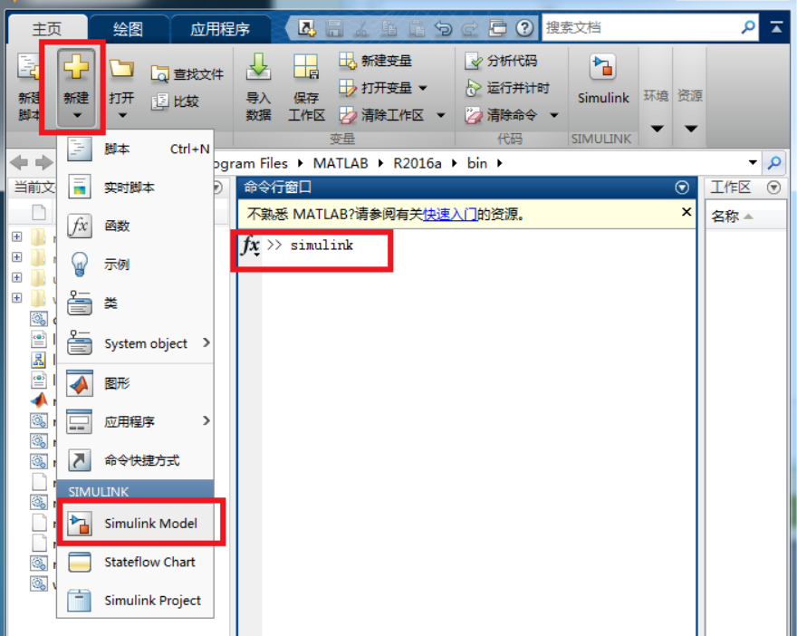

2、此时将进入如下图所示的Simulink界面，我们点击工具栏中的【Library Browser】，如下图所示。

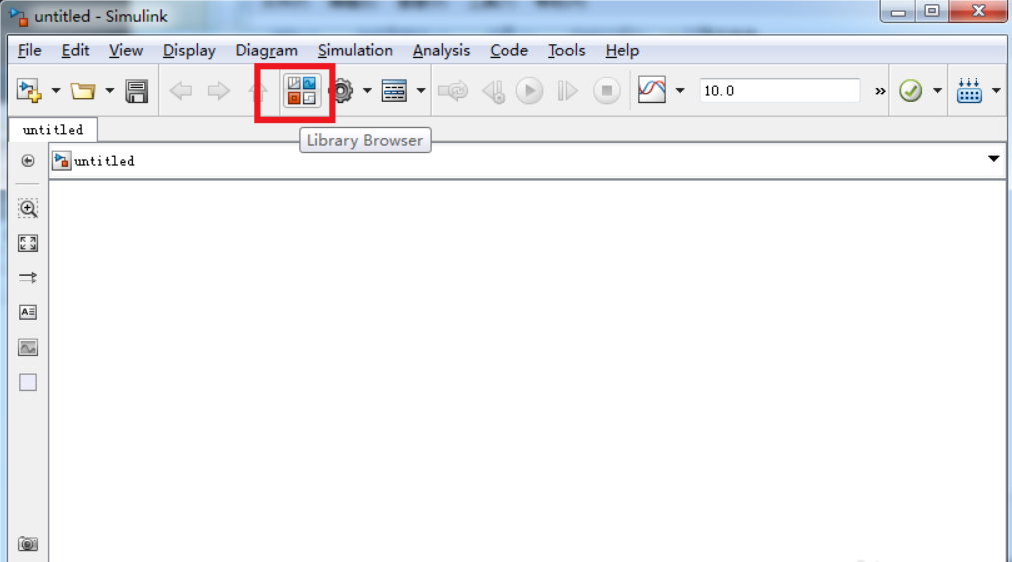

3、如果需要生成代码，则解算器需要选择如下图所示：

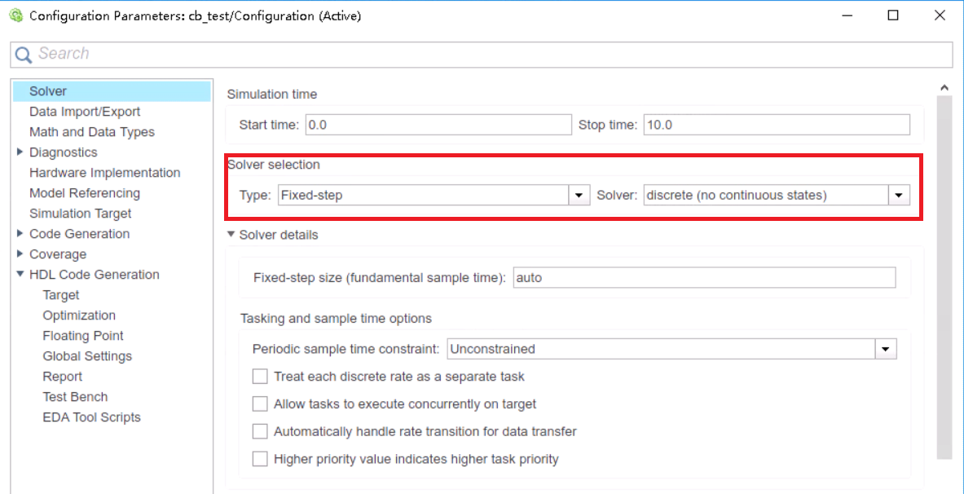

4、打开Simulink的库，这里存放着用于建立仿真模型的Simulink库模块，其中带有HDL字样的，可以生成HDL代码，如下图所示。

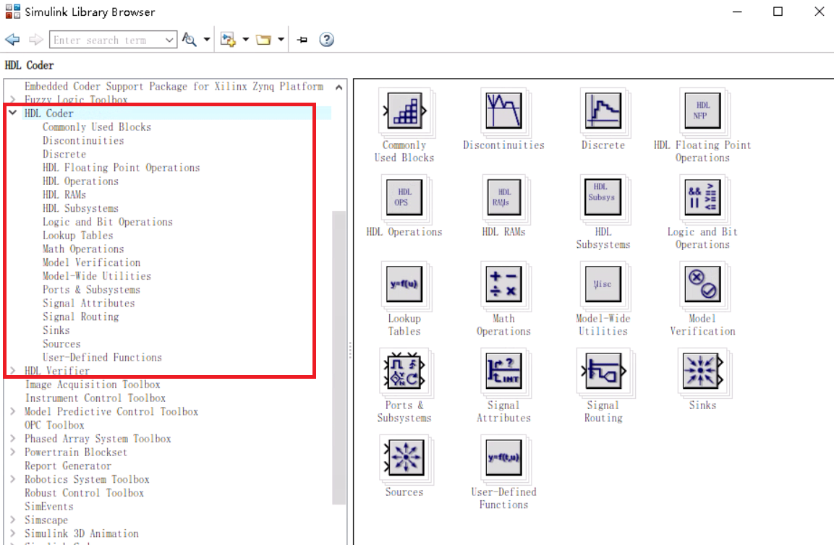

5、以乘法器简装示意为例，进行建模仿真，需要用到的如下模块－乘法器，流水寄存器。如下图所示：

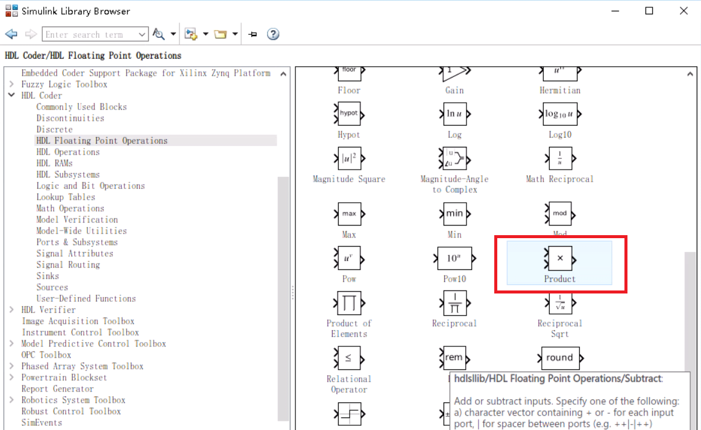

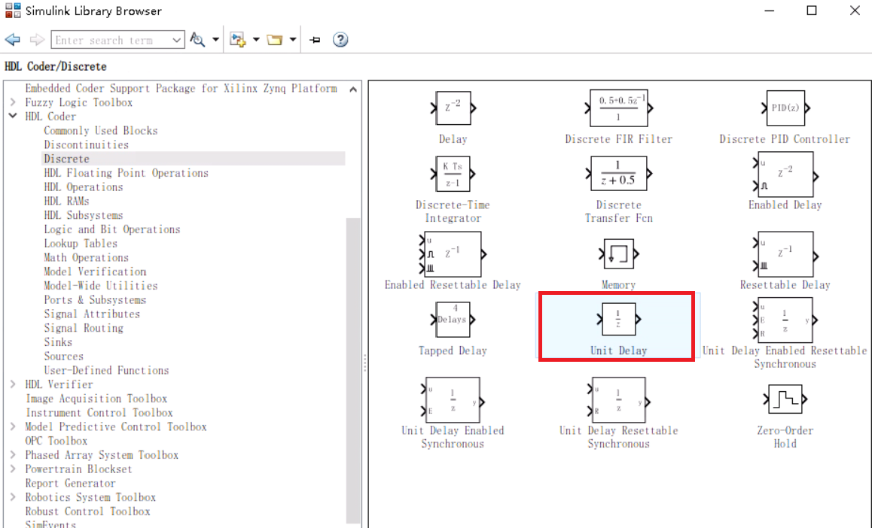

6、将上述两种模块，拖进Simulink工作区，建模如下图所示：

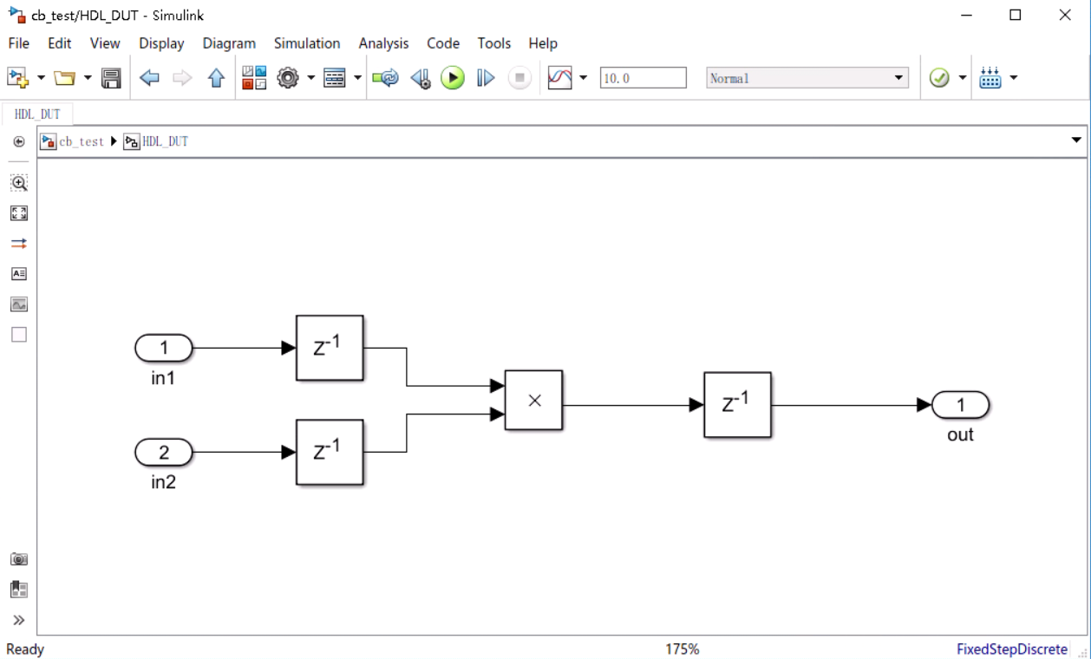

7、框住所有模块，将上述模块封装成子系统，见下图所示：

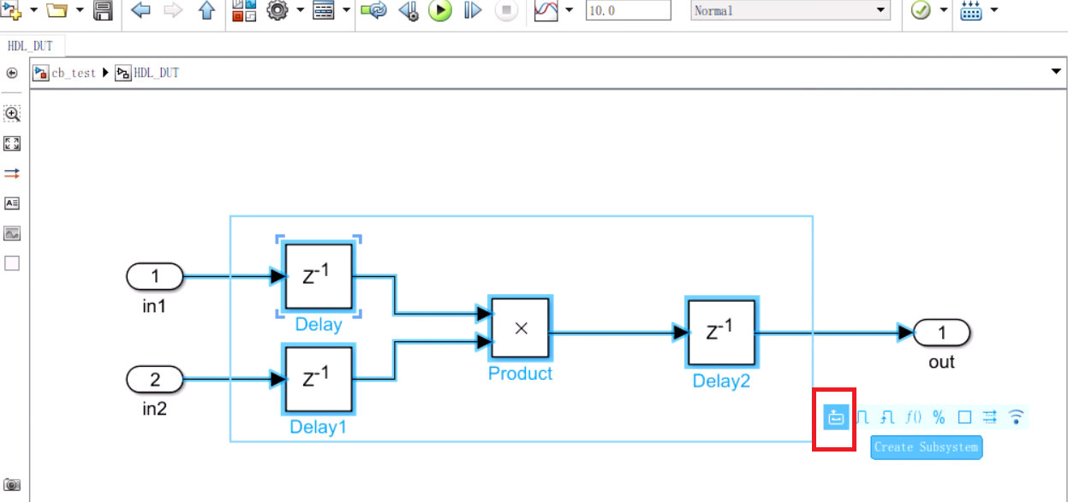

8、给封装成的子系统输入输出添加相应的模块，如下图所示，：

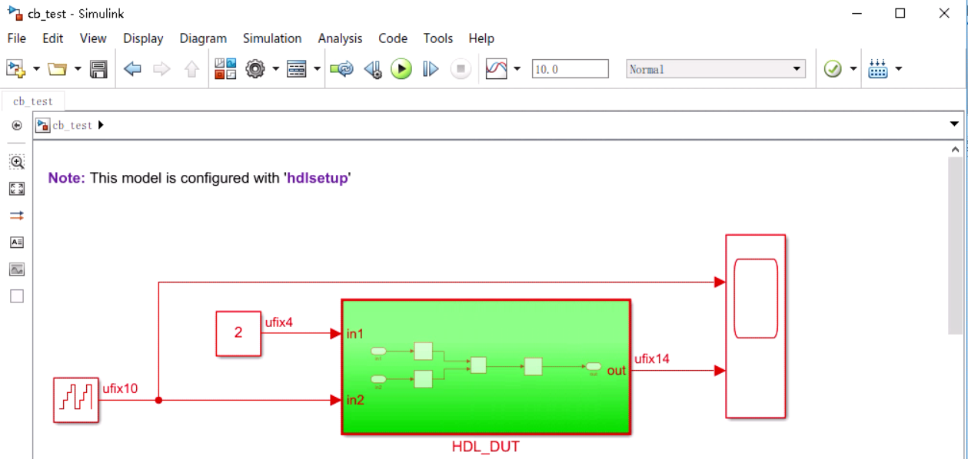

9、运行仿真，结果如下图所示，结果延迟，是由于添加了寄存器。

